Городской центр жилищных субсидий
30.10.2015
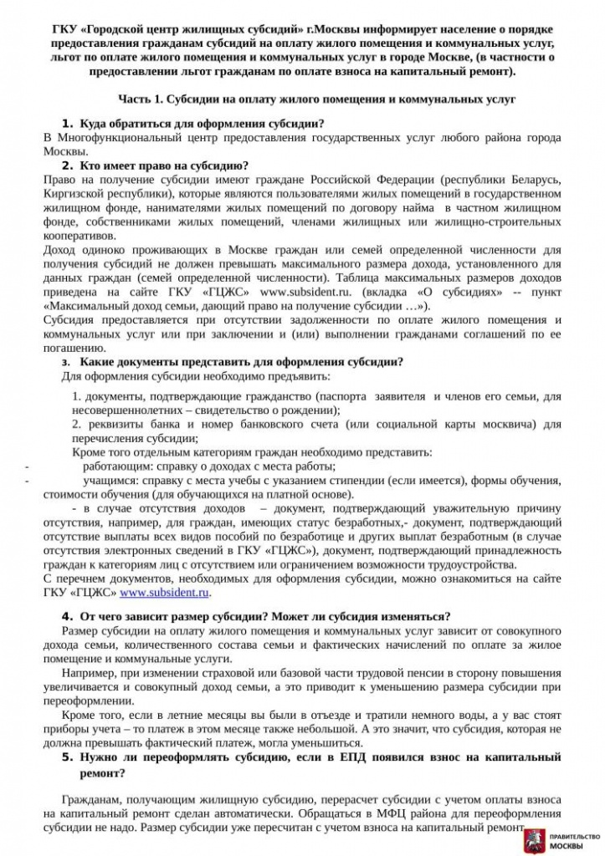
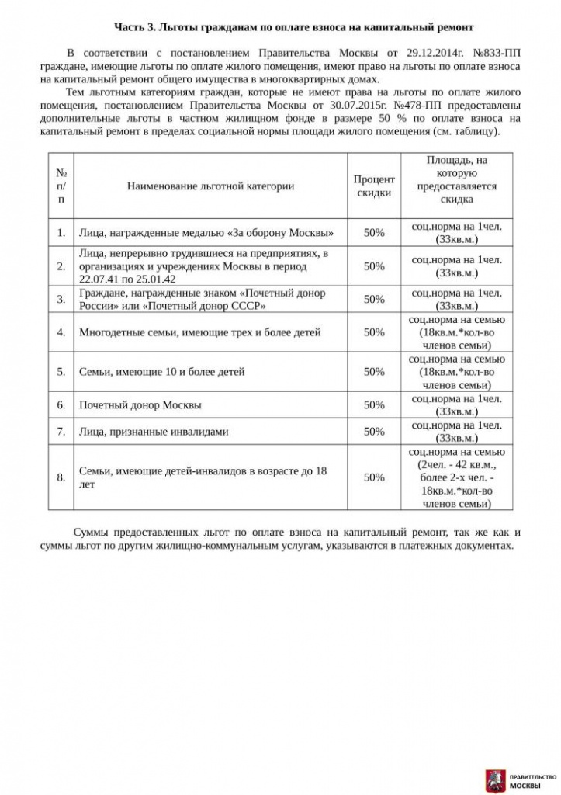

Адрес страницы: http://koptevo.mos.ru/overhaul/detail/2269896.html
Управа района Коптево города Москвы

